BTS SERVICES INFORMATIQUES AUX ORGANISATIONS SESSION 2025
ANNEXE 9-1-A : Fiche descriptive de réalisation professionnelle (recto)
Épreuve E6 - Administration des systèmes et des réseaux (option SISR)

DESCRIPTION D’UNE RÉALISATION PROFESSIONNELLE |  | N° réalisation : 1
Nom, prénom : BACHELART Emeric | N° candidat : 1803101152
Épreuve ponctuelle Contrôle en cours de formation | Date : 04/ 11 / 2025
Organisation support de la réalisation professionnelle
Ecoris (infrastructure de laboratoire)
Intitulé de la réalisation professionnelle
IDS/IPS avec Snort Détection/prévention intrusions sur pfSense
Période de réalisation : 2026 -- Lieu : Savoie
Modalité : Seul(e) En équipe
Compétences travaillées
Concevoir une solution d’infrastructure réseau
Installer, tester et déployer une solution d’infrastructure réseau
Exploiter, dépanner et superviser une solution d’infrastructure réseau
Conditions de réalisation (ressources fournies, résultats attendus)
# Ressources fournies :
• VM pfSense (pare-feu/routeur — WAN / LAN)
• VM Windows 10 (poste LAN)
• VM Linux (attaquant interne)
• Accès Internet pour télécharger les règles Snort

Résultats attendus :
• pfSense installé et configuré (3 interfaces WAN/LAN/OPT), accès web HTTPS
• Package Snort installé, règles téléchargées et actives
• 5 règles personnalisées créées
• Mode IDS validé (alertes sur scans nmap, brute force SSH)
• Mode IPS activé (blocage automatique des IPs attaquantes)
• Rapport de tests + captures Wireshark

Description des ressources documentaires, matérielles et logicielles utilisées²
Matériels :
• VM pfSense — 3 interfaces VMware : WAN/LAN
• VM Windows 10 — Poste client LAN joint au domaine
• VM Kali Linux — Poste attaquant interne
• Hyper-V (hyperviseur de type 2)

Logiciels :
• pfSense— Interface web HTTPS (port 443)
• Snort (package pfSense) + règles VRT (Oinkcode) + ET Open (Emerging Threats)
• Wireshark — Analyse de trames (filtres tcp.flags.syn, icmp, ip.src)
• Nmap — Scans SYN (-sS) et ping sweep (-sn) depuis Kali
• Hydra — Brute force SSH pour déclencher les alertes Snort

Documentation :
• docs.netgate.com — pfSense + configuration Snort
• snort.org — Syntaxe des règles
• Cours BTS SIO SISR — Pare-Feu
Modalités d’accès aux productions et à leur documentation

Documentation disponible sur le poste ServWin (192.168.4.21) — Accès via https://192.168.12.5 (interface web pfSense)

3
BTS SERVICES INFORMATIQUES AUX ORGANISATIONS SESSION 2025
ANNEXE 9-1-A : Fiche descriptive de réalisation professionnelle
(verso, éventuellement pages suivantes)
Épreuve E6 - Administration des systèmes et des réseaux (option SISR)

Descriptif de la réalisation professionnelle, y compris les productions réalisées et schémas explicatifs

Contexte et besoin Schéma réseau complet en Courier New (pfSense au centre entre WAN et LAN) Tableau des 5 règles Snort avec SID, type d'attaque et outil utilisé IDS → IPS + whitelist Résultats des tests (✓ pour chaque test)

Prérequis & architecture réseau pfSense · LAN · WAN simulé · poste attaquant

Installation de pfSense VM VMware — configuration des interfaces WAN/LAN

Installation du package Snort Interface web pfSense → System → Package Manager

Configuration de l'interface Snort Activer Snort sur LAN — mode IDS puis IPS

Règles personnalisées Snort Écrire ses propres règles — syntaxe Snort

Passage en mode IPS — blocage actif Block Offenders — Inline Mode sur pfSense

Tests d'intrusion & analyse des alertes Kali Linux → attaques simulées → alertes Snort

Analyse Wireshark & rapport Capturer le trafic malveillant — documenter les résultats
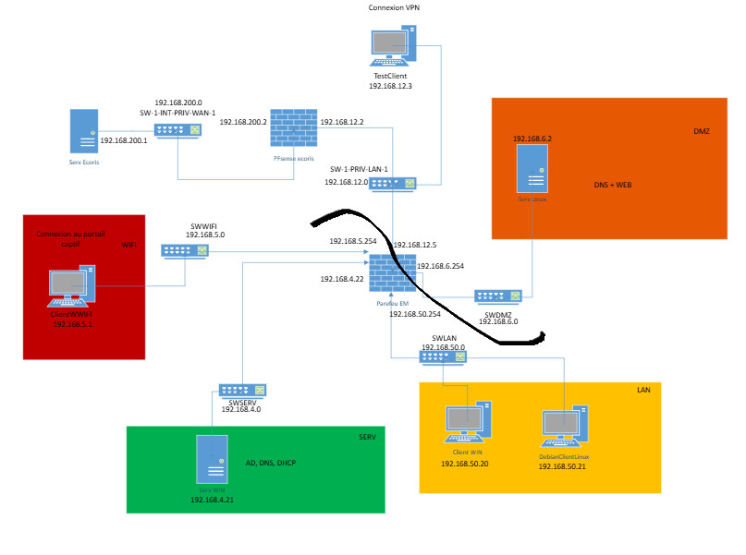
Schéma : Le but est de séparer le flux entrant du WAN avec des alertes pour préserver la sécurité du LAN. Afin d’isoler au maximum les possibilités d’intrusion.
Car un Pfsense sans ajout d’options restera toujours en dessous d’un IDS/IPS complet.

En référence aux conditions de réalisation et ressources nécessaires du bloc « Administration des systèmes et des réseaux » prévues dans le référentiel de certification du BTS SIO. 2 Les réalisations professionnelles sont élaborées dans un environnement technologique conforme à l’annexe II.E du référentiel du BTS SIO.
Conformément au référentiel du BTS SIO « Dans tous les cas, les candidats doivent se munir des outils et ressources techniques nécessaires au déroulement de l’épreuve. Ils sont seuls responsables de la disponibilité et de la mise en œuvre de ces outils et ressources. La circulaire nationale d’organisation précise les conditions matérielles de déroulement des interrogations et les pénalités à appliquer aux candidats qui ne se seraient pas munis des éléments nécessaires au déroulement de l’épreuve. ». Les éléments nécessaires peuvent être un identifiant, un mot de passe, une adresse réticulaire (URL) d’un espace de stockage et de la présentation de l’organisation du stockage.
Lien vers la documentation complète, précisant et décrivant, si cela n’a été fait au verso de la fiche, la réalisation, par exemples schéma complet de réseau mis en place et configurations des services.

